PROYECTO LEGISLATIVO DEL CÓDIGO CIVIL PERUANO PARA LA ACTUALIZACIÓN AUTOMÁTICA EN EL REGISTRO DE DATOS PERSONALES EN TRÁMITES CON ENTIDADES PÚBLICAS

LEGISLATIVE PROJECT OF THE PERUVIAN CIVIL CODE FOR THE AUTOMATIC UPDATE IN THE REGISTRY OF PERSONAL DATA IN PROCESSES WITH PUBLIC ENTITIES
Rázuri Ugaz Fabio Jair
Recibido: 24/09/2020
Aprobado: 16/11/2020
RESUMEN
La presente investigación tiene como tema fundamental la inseguridad jurídica con referencia al derecho de identidad y sus manifestaciones, en donde se busca dar una posible solución frente a la falta de actualización del estado civil y en el matrimonio civil y en la seguridad jurídica, la falta de actualizar datos lleva consigo, que al no estar correctamente registrado puede tener problemas en cuanto a bienes nos referíamos, ya que se pudo adquirir durante el matrimonio pero ya se divorció, pues tiene como objetivo general la elaboración de un proyecto legislativo para adicionar en el Código Civil Peruano actualización automática en el registro de datos personales en trámites con entidades públicas con respecto al Estado Civil y el Matrimonio Civil de las personas, mejorara la seguridad en el tráfico jurídico, en la cual se requiere la combinación de métodos analítico y sintético, en conjugación con el deductivo y el inductivo, se trata de responder o dar cuenta del porqué del objeto que se investiga.

PALABRAS CLAVE: Registro de datos, entidades públicas, seguridad, tráfico jurídico.
ABSTRACT
The fundamental investigation of the present investigation is the legal insecurity with reference to the right of identity and its manifestations, where it is sought to give a possible solution in the face of the lack of updating of the civil status and in the civil marriage and in the legal security, the lack of updating data means that, since it is not correctly registered, it may have problems in terms of goods we referred to, since it was acquired during the marriage but has already been divorced, since its general objective is the preparation of a legislative project to add to the Peruvian Civil Code automatic update in the registry of personal data in proceedings with public entities regarding Civil Status and Civil Marriage of persons, will improve security in legal traffic, in which the combination of analytical and synthetic methods is required, in conjugation with the deductive and the inductive, it is about responding or giving account the reason for the object being investigated

KEYWORDS: Data registration, public entities, security, legal traffic

- Introducción
En la actualidad la inseguridad jurídica respecto de los bienes adquiridos o trasferidos por uno de los cónyuges es un problema no solo local sino internacional, ya que en nuestro sistema peruano no existe una regulación automática para actualizar los datos de las personas que cambia su estado civil, por ello al momento de realizar algún tipo de negocio jurídico puede prestarse para una inseguridad del tráfico jurídico de bienes.
Se ha determinado que en Perú existe una deficiente aplicación y regulación de la actualización de los datos del estado civil de las personas, es por ello que faculta y permite que se pueda realizar el tráfico jurídico de los bienes por uno de los cónyuges sin el conocimiento ni manifestación de la voluntad del cónyuge que no participa en la trasferencia o adquisición de los bienes, en consecuencia se afecta no solo al cónyuge no participante, sino también a los terceros adquirentes de buena fe.
Así mismo uno de los problemas que aqueja al Perú es que se busca registrar los datos de la población y su estado civil, pero hubo un gran problema durante muchos años que ha sido la indocumentación de gran parte de la Población peruana. La documentación en RENIEC se concibió como un fenómeno central, lo que significa que debe abordarse teniendo en cuenta a todos sus nacionales, pero solo a sus propios ciudadanos, con un enfoque en aquellos que viven en caso de peligro si no hay un documento disponible. Identifíquelos, las garantías no pueden utilizarse para ejercer su derecho de identificación completo (RENIEC, 2012, p.33).
Por otro lado, uno de los problemas que aqueja al Perú es que se busca registrar los datos de la población y su estado civil, pero hubo un gran problema durante muchos años que ha sido la indocumentación de gran parte de la Población peruana. La documentación en RENIEC se concibió como un fenómeno central, lo que significa que debe abordarse teniendo en cuenta a todos sus nacionales, pero solo a sus propios ciudadanos, con un enfoque en aquellos que viven en caso de peligro si no hay un documento disponible. Identifíquelos, las garantías no pueden utilizarse para ejercer su derecho de identificación completo (RENIEC, 2012, p.33).
En esto se tiene como causa la inseguridad jurídica se vio afectada por muchos motivos a lo largo de los años, por falta de actualización es una de las principales. Si bien se conoce que inseguridad esta perenne en todos los países, en algunos más que en otros, pero al final si esta. Sobre todo, en un caso especial, la registración de datos del Estado Civil y Matrimonio Civil en el actual registro de datos, siempre habido problemas acerca de la sistematización que han manejado los países para tener una data actualizada de datos.
La falta de actualización del estado civil y los matrimonios civiles en el sistema del distrito de Chiclayo tiene un impacto negativo en la seguridad jurídica y en los negocios, y se mantiene en parte por las limitaciones de las regulaciones y correcciones aplicables de registro de bancarrota (RENIEC). Amplíe e implemente las regulaciones existentes basadas en los principios y herramientas de registro que permiten mejores datos del sistema.
El presente trabajo de investigación lo estamos desarrollando en el distrito de Chiclayo, con el apoyo de las opiniones de abogados expertos en materia civil, quienes nos han brindado su punto de vista referente al problema del tráfico jurídico de los bienes por la falta de aplicación de un sistema de actualización de estado civil eficiente.
Es por ello que se establecen conceptos jurídicos con referencia a la inseguridad jurídica en la cual se manifiesta que se verse como una herramienta básica para realizar los valores más altos del sistema legal o incluso como un valor intermedio, donde el sistema legal debe garantizar su propia coherencia como sistema normativo. sus destinatarios y operadores (Flores, 2009).
Por otro lado, se puede ratificar que el derecho a la privacidad o al respeto por la vida privada se limita a los actos que afectan el desempeño de otros, en primera instancia, cuando tales actos son ilegales, independientemente de la voluntad de la persona de detenerlos. La reserva, por ejemplo, puede ser corrupción menor, delitos de planificación, etc. (Durand, 2008)
En este sentido, el respeto a la privacidad y los datos incluye contenido positivo en forma de control adecuado de los datos personales, el derecho a la divulgación de la información, lo que supone que los archivos o registros de datos personales registrados son público o privado. Objetivos y responsables, para que los interesados ​​conozcan correctamente los datos contenidos en estos archivos o archivos sobre ellos mismos, su recopilación, almacenamiento, uso y distribución y el derecho a actualizarlos, corregirlos o eliminarlos.
Además, se considera que la definición de protección de datos es una parte más amplia o más completa de las ideas, aspectos o asuntos personales, familiares, internos de una persona, esta información se puede lograr fácilmente. Solo tenemos acceso a la aprobación del propietario. el valor moral, social, político u otro de cierta información. El derecho a la privacidad ciertamente está en conflicto con la cultura informática. El derecho a la privacidad es el poder que el estado reconoce, para que el hombre guarde la información que cree que no es comunicable. Luego, el hombre decide qué detalles necesita para limitar su conocimiento, y la ley es responsable por sus leyes para evitar alterar la información de terceros. (Cornejo, 1982)
En resumen, el derecho a la protección de datos está diseñado como un derecho independiente en su propio valor legal, por lo que infringir el derecho a la protección de datos no implica necesariamente un ataque al derecho a la privacidad y viceversa y a posibles medidas. Participa en este departamento.
Esto significa que se puede hacer un reclamo de violación del derecho a la protección de datos sin un reclamo de violación de la privacidad. Por ejemplo, si el propietario de los datos encuentra en un archivo de datos que estos datos se están utilizando para otro propósito, se puede informar una violación de la LOPD. Sin embargo, si estos datos no se archivan, no entran dentro del alcance de las disposiciones de protección de datos y, por lo tanto, afectan el derecho a la privacidad si esta información se relaciona con su alcance. función. en privado.
Sin embargo, se puede llegar a establecer que la realización de tareas en cuanto a la actualización de datos del Estado Civil de la Persona no solo depende de RENIEC sino que hay otros organismos que se complementar para recolectar los datos, uno de ellos es la Municipalidad. La Municipalidad debería tener un proceso administrativo interno, el control interno es una herramienta eficaz para la gestión de la ciudad y el control administrativo, que implica cambiar la estructura del organismo responsable para que el control interno funcione de manera central, eficiente y efectiva y garantice que el control sea lo más constante posible. Todos los procedimientos organizativos municipales para hacer cumplir todas las medidas que controlan estricta y permanentemente el cumplimiento de las medidas de control simultáneas y simultáneas.” (Paladin, 2009, p.89).
Así mismo como se puede ver en el desarrollo de este trabajo, para encontrar mejores mecanismos legales para tratar este tema, es decir, trabajo interdisciplinario sobre la ley del registro para lograr la comunicación entre organismos como el registro público. RENIEC y el público registran a SUNARP, sin descuidar las consecuencias directas del comercio y la seguridad jurídica, las contribuciones y los resultados a ser respaldados por el trabajo de campo respectivo y las conclusiones respectivas.
Efectos negativos de la falta de actualización del estado civil y en el matrimonio civil y en la seguridad jurídica, la falta de actualizar datos lleva consigo, que al no estar correctamente registrado puede tener problemas en cuanto a bienes nos referíamos, ya que se pudo adquirir durante el matrimonio, pero ya se divorció.
Llegando a establecer la problemática: ¿Se da una inexistencia de mecanismos que posibiliten una actualización autónoma de datos de las personas entre las entidades del Registro Público de la RENIEC y los Registros Públicos de la SUNARP, limitando la seguridad en el tráfico jurídico?
Para ello se requiere elaborar un proyecto legislativo para adicionar en el Código Civil Peruano de actualización automática en el registro de datos personales los trámites con entidades públicas relacionados al Estado Civil y el Matrimonio Civil de las personas, lo cual mejorara para la protección jurídica del tráfico, lo cual permite; Fundamentar teóricamente el proceso de actualización autónoma en el registro de datos personales en trámites con entidades Públicas, determinar los antecedentes históricos, jurídicos y comparados del proceso de actualización autónoma en el registro de datos personales en trámites con entidades Públicas, Elaborar un proyecto legislativo del código civil peruano de actualización automática en el registro de datos personales en trámites con entidades públicas.
Debido a que, si se elabora proyecto legislativo para adicionar en el código civil peruano actualización automática en el registro de datos personales en trámites con entidades públicas con respecto al estado civil y el matrimonio civil de las personas, entonces se mejorará la seguridad en el tráfico jurídico.
- Material y métodos
La investigación con diseño no experimental busca el no manejo y manipulación de las variables correspondientes a la investigación. La investigación constituye un aporte tanto práctico como teórico, es por ello que delimitamos el tipo de investigación mixto, debido al análisis cuantitativo por la recopilación de datos estadísticos y por otro lado los análisis normativos y doctrinales que son de carácter cualitativo.
En el cual se tiene una población de 2474 abogados especialistas en Derecho Civil, los cuales fueron recopilados de la base de Datos del Colegio de abogados de Lambayeque.

Tabla N° 01: Datos de los informantes según el cargo que desempeñan
 | Nº | %
Abogados Civil. | 2474 | 100%
Total de informantes | 2474 | 100%
Fuente: Trabajo realizado con el especialista.
Así mismo se aplicado una muestra de 182 abogados especialistas en Derecho Civil. Utilizando la encuesta como un instrumento, el cual se ha aplicado a 182 Especialistas conocedores de Derecho Civil, los cuales respondieron con la verdad y con certeza, de manera voluntaria al cuestionario formulado por el investigador, y un análisis documental utilizado para poder analizar aspectos doctrinales uy jurisprudenciales de la investigación.

- Resultados
Tabla 1.- La inseguridad en el tráfico jurídico no produce falta de actualización de datos
Descripción |  | Frecuencia | Porcentaje
 | 1 TD | 70 | 38,5
 | 2 D | 35 | 19,2
 | 3 NA/ND | 27 | 14,8
 | 4 A | 36 | 19,8
 | 5 TA | 14 | 7,7
 | Total | 182 | 100,0

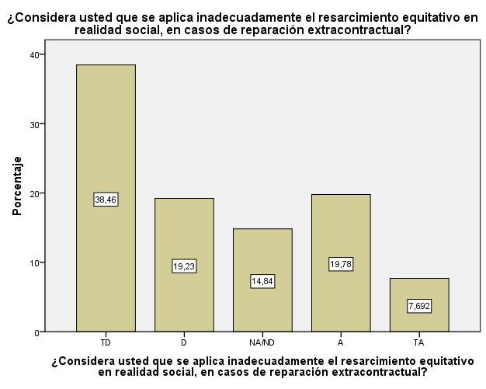
Figura 1.- ¿Considera que la inseguridad en el tráfico no jurídico produce falta de actualización de datos?

Fuente: Encuesta aplicada por el investigador en el mes de diciembre 2018
Descripción 1: Los resultados en función a si considera usted que la inseguridad en el tráfico jurídico no produce falta de actualización de datos, se ha obtenido un resultado de: totalmente en desacuerdo 38,46%, en desacuerdo 19,23%, ni de acuerdo ni en desacuerdo 14,84%, de acuerdo 19,78%, totalmente de acuerdo 7,692%. Se logró concluir que el mayor porcentaje está de acuerdo que existe inseguridad en el tráfico jurídico de bienes debido a la falta de actualización de datos

Tabla 2.- La RENIEC es el Organismo público fundamental que se encargaría de la prevención de la inseguridad en el tráfico jurídico.
Descripción |  | Frecuencia | Porcentaje
 | 1 TD | 7 | 3,8
 | 3 NA/ND | 18 | 9,9
 | 4 A | 78 | 42,9
 | 5 TA | 79 | 43,4
 | Total | 182 | 100,0
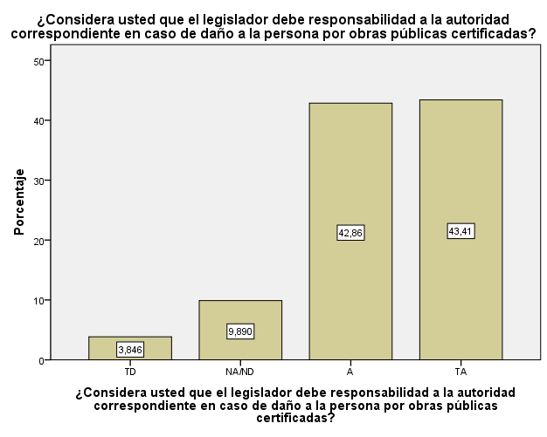
Figura 2.- ¿Cree usted que la RENIEC es el Organismo público fundamental que se encargaría de la prevención de la inseguridad en el tráfico jurídico?

Fuente: Encuesta aplicada por el investigador en el mes de Diciembre 2018.
Descripción 2: Los resultados en función a si cree usted que la RENIEC es el Organismo público fundamental que se encargaría de la prevención de la inseguridad en el tráfico jurídico, se tiene que: totalmente en desacuerdo 3,846%, en desacuerdo 0%, ni de acuerdo ni en desacuerdo 9,890%, de acuerdo 42,86%, totalmente de acuerdo 43,41%.
Se ha logrado determinar que el mayor porcentaje está totalmente de acuerdo que a través de la RENIEC se lograría prevenir la inseguridad en el tráfico jurídico de bienes.

Tabla 3.- La no indocumentación de la población y el desinterés de la misma hacen que no exista solución al problema planteado.

Descripción |  | Frecuencia | Porcentaje
 | 1 TD | 72 | 39,6
 | 2 D | 47 | 25,8
 | 4 A | 36 | 19,8
 | 5 TA | 27 | 14,8
 | Total | 182 | 100,0
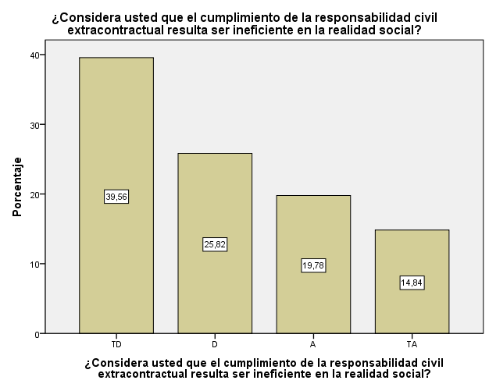
Figura 3.- ¿Considera que la no indocumentación de la población y el desinterés de la misma hacen que no exista solución al problema planteado?

Fuente: Encuesta aplicada por el investigador en el mes de diciembre 2018.
Descripción 3: Los resultados en función a si considera que la no indocumentación de la población y el desinterés de la misma hacen que no exista solución al problema planteado, se tiene que: totalmente en desacuerdo 39,56%, en desacuerdo 25,82%, ni de acuerdo ni en desacuerdo 0%, de acuerdo 19,78%, totalmente de acuerdo 14,84%.
Se concluyó que la mayoría de población encuestada considera que el problema se suscita por la no indocumentación de la población.
- Discusión
En la Figura 3 denominada la no indocumentación de la población y el desinterés de la misma hacen que no exista solución al problema planteado, se tiene los resultados en función a si considera que la no indocumentación de la población y el desinterés de la misma hacen que no exista solución al problema planteado, se tiene que: totalmente en desacuerdo 39,56%, en desacuerdo 25,82%, ni de acuerdo ni en desacuerdo 0%, de acuerdo 19,78%, totalmente de acuerdo 14,84%. Por otro lado en la Figura 5 sobre si Considera que el principio de impenetrabilidad guarda una relación registral con el Estado Civil de las personas en relación a la seguridad jurídica, se tiene que: totalmente en desacuerdo 7,143%, en desacuerdo 6,044%, ni de acuerdo ni en desacuerdo 11,54%, de acuerdo 29,12%, totalmente de acuerdo 46,15%.
De acuerdo a los datos obtenidos se tiene que esta inseguridad de ninguna manera puede afectar la seguridad jurídica, que es básicamente la confianza del ciudadano en el derecho como garantizador del orden dentro de una sociedad y los organismos que la componen.
En su investigación, Trigueros (2010) también dice: El problema sería la publicidad. En otros países, se ha considerado la integración de los archivos de personal, en el que todos los cambios en el estado de las personas se registran o no se basan en una decisión o declaración de las autoridades judiciales o administrativas. Sin embargo, la propuesta no tuvo éxito. Si se utiliza dicho sistema, se deben utilizar materiales cibernéticos. Actualmente no se puede castigar con ninguna otra solución.
Parece que el conocimiento de las normas es efectivo, pero sobre la estabilidad particular del orden. La constitución española (Artículo 9, párrafo 3) garantiza la seguridad jurídica y otros principios del estado de derecho (jerarquía normativa y publicidad, no retroactividad de la interrupción desfavorable, el arbitraje), cuya suma ha sido determinada por el Tribunal Constitucional para promover la justicia y la igualdad en el orden legal, la libertad ". Sin embargo, el Tribunal también determinó que el principio de seguridad no puede expresarse en números absolutos, ya que esto congelaría el sistema y que cada minuto debe responder a la realidad social.
Entonces, es básico para las personas contar con sus respectivos documentos y sobre todo actualizados para realizar los diversos trámites que la vida, las obligaciones y las entidades exigen como requisito indispensable y legal para obtener cosas ya sea como un derecho o un deber. Todas estas acciones se desarrollan en entidades públicas, que es el caso que estudiamos, y entidades privadas como requisito para un desarrollo armónico de las actividades ciudadanas.
Finalmente, la seguridad jurídica en España puede verse como una herramienta básica para realizar los valores más altos del sistema legal o incluso como un valor intermedio, donde el sistema legal debe garantizar su propia coherencia como sistema normativo. sus destinatarios y operadores (Lauroba, 2003).
De acuerdo a los datos obtenidos se tiene que los Principios Registrales son los más precisos para explicar acerca del sistema jurídico e interpretar las leyes, con ello podemos afirmar que vía interpretación y por aporte de la doctrina en la actualidad existen Principios del Derecho registral Civil. Estos permitirán verificar que no hay uniformidad sobre el tema, a su vez nos servirán para llegar a una contrastación en el desarrollo del tema de tesis.
Gracias a esto se pudo reducir cierto margen de error en lo que fue actualización de datos, esta sistematización tiene como objetivo principal satisfacer a toda la población inscrita en la RENIEC y que tenga un fácil acceso a este medio de identificación nacional; Permitirán la autenticación innegable del sistema de usuario y lo convertirán en uno de los sistemas más innovadores de su tipo en la administración pública en Perú y América Latina, registrado y patentado por INDECOPI (RENIEC, 2012, p.42).
A partir de las cifras analizadas, se puede determinar que todos los procedimientos y actividades públicas de los ciudadanos en los centros de salud, ministerios, que están registrados en el registro del estado civil, de modo que todos los actos de la vida civil se registren en un número claro de identidades (ahorcamiento, 2009). P.186). Lo que explico es que la nueva tarjeta de identificación está técnicamente adaptada para almacenar toda la información para su propietario. Se aclara que los ciudadanos que ya tienen sus documentos (documento de identidad y pasaporte) no tienen que procesar nuevos documentos para cumplir con el registro, ya que las autoridades públicas almacenan gradualmente toda la información venezolana en su base de datos.
Varios autores confirman que este principio es una cuestión fundamental, ya que no solo mantiene y garantiza la legalidad de la aplicación de las normas vigentes aplicables, sino también de todos los demás principios de registro examinados. No obstante, no existe una regulación expresa en la regulación, de lo contrario solo se hace referencia a la calidad, que se basa en los asientos, los requisitos y la adecuación de los documentos, secciones 61, 68 y 69 del Decreto Superior 015-98 -PCM.
En base a estos datos, el estado civil se puede determinar como un conjunto de características, características y circunstancias de la persona de acuerdo con el código que identifica y determina su capacidad con cierto carácter general y estabilidad. Para concluir, el concepto de "estado civil" es el conjunto de elementos, factores, hechos que la ley da y toma en cuenta el "estado" de cada persona, su individualidad y especialmente su desarrollo. su comportamiento de la vida en relación con él. Esta posición legal basada en reglas legales está determinada por varios aspectos, hechos o condiciones” (Durand, 2008, pp. 21-22).
Por otro lado, si uno acepta el principio de iniciativa del Artículo V del título provisional del Código de Procedimiento Civil, esto resulta de las Secciones 26, 27, 29, 44, 47, 53, 67, 68, 69 del Decreto. En cuanto al hecho de que un procedimiento de registro debe iniciarse a solicitud de una parte interesada o legítima, el procedimiento ex officio solo continuará en casos excepcionales, como es el caso aquí. estipuló expresamente cómo las secciones 40 y 77 inc. C Decreto Supremo 015-98-PCM o secciones 64 y 412 del Código Civil, aprobado por el Dr. Máximo Paredes Gutiérrez y Dr. El principio de las entradas obligatorias en el registro del estado civil es un deber de los familiares y los funcionarios responsables de explicar los hechos necesarios a las personas responsables del registro, es decir, el principio de la oficina en el momento del protocolo. Los cambios o anuncios posteriores deben ser compatibles con la aplicación del principio de oración.
En el artículo 2016 del Código Civil, que generalmente se deriva de las secciones 32, 46 y 52 del Decreto Supremo 015-98-PCM, que se limita a la información que debe ingresarse en el registro en el lugar de entrada, es el momento y la fecha del hecho de suma importancia. , pero los efectos de la prioridad real, que se dirigen a la implementación del registro, están en la elegibilidad misma y se basan expresamente en sus efectos en el registro, pero se refieren en la doctrina de esta rama a los derechos definidos en la prioridad temporal \ t Si se determina que la fecha de registro debe anotarse en las entradas de registro para determinar la prioridad en estos procedimientos a tiempo, esto se refiere a la preferencia o excelencia del campo de registro para las acciones ingresadas primero. Sin embargo, repetimos la fecha del registro, no la fecha de presentación, los dos conceptos y la diferencia presentan un reino sustancial.
- Conclusiones
Se realizó fundamentación teórica del proceso de actualización autónoma en el registro de datos personales en trámites con entidades Públicas, el cual arrojo que la inseguridad jurídica se viene presentando como un acuerdo al caso estudiado, debido a la falta de actualización de los datos personales de los ciudadanos que por diversas razones, hasta las más curiosas, no cuentan con documentos como el Documento Nacional de Identidad (DNI), actualizados en datos básicos como estado civil, nombre de casada de la mujer, cambio de residencia, caducidad, votación, entre otros.
El estudio confirmó que RENIEC, el organismo responsable de actualizar la base de datos de los ciudadanos peruanos, es la única incertidumbre legal con respecto a la necesidad de suspender el DNI. en algunos casos Ponga datos incorrectamente grabados en el sistema. Esto puede parecer un "malentendido", pero en realidad es un problema importante que los documentos del código penal pueden regular que están regulados por el crimen.
El Código Civil peruano de 2012 toma en cuenta la notificación de registro con respecto al contenido, que regula: "Se acepta que, sin evidencia de lo contrario, todos conocen el contenido de las inscripciones". Sin embargo, el sistema material regula este concepto de publicidad profesional de manera restrictiva y lo limita a un registro público accesible para todos.
Se utilizó una encuesta en la que la mayoría de los encuestados cree que RENIEC debería realizar cambios de acuerdo con las nuevas tecnologías que han permitido avances significativos en la gestión de documentos a través de sistemas de gestión de documentos, lo que proporcionará una mayor seguridad jurídica, de acuerdo con las necesidades y requisitos. expectativas de los usuarios que administran el sistema. y usa la información leal.
- Referencias
Cornejo, H. (1982). “Derecho Familiar peruano tomo I”. Lima, Perú, Editorial Studiúm.
Durand, J. (2008). “El nuevo sistema de registro civil en el Perú”. Lima, Perú, Editorial Instituto Pacífico S.A.
Flores, L. (2009). “El proceso Administrativo de Control Interno en la Gestión Municipal (tesis licenciatura)”, Lima, Perú.
Paladin, M. (2009). “La Comunione Legale come Propieta Solidale en famiglia e diretto y autonomia contrattuale nella comunione legale en persona derecho y libertad, nuevas perspectivas escritos en homenaje al profesor carlos fernando sessarego. moitivensa editora jurídica”. Lima, Perú.
RENIEC (2012). “Postulación al Premio Proyectos 2012 Cumbre Mundial de la Sociedad de la Información CMSI”. Lima, Perú. Recuperado de: http://www.reniec.gob.pe/portal/pdf/05_svb.pdf
RENIEC (2012). “Sistema Integrado de Tramite Documentario-SITD”. Lima, Perú. Recuperado de: http://www.reniec.gob.pe/portal/pdf/03_sitd.pdf

Magíster en Derecho Civil y Procesal Civil. Consultor Independiente.

